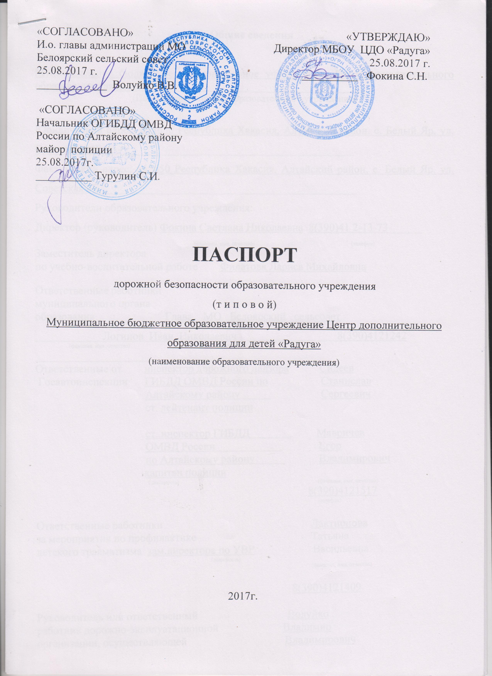
Общие сведения

Муниципальное бюджетное образовательное учреждение Центр дополнительного образования для детей «Радуга» ________________________
(Полное наименование образовательного учреждения)

Юридический адрес: 655650 Республика Хакасия, Алтайский район, с. Белый Яр, ул. Советская, 4Б_____________________________________________
Фактический адрес: 655650 Республика Хакасия, Алтайский район, с. Белый Яр, ул. Советская 4Б______________________________________________
Руководители образовательного учреждения:
Директор (руководитель) Фокина Светлана Николаевна 8(390)41 2-13-73______
(фамилия, имя, отчество) (телефон)
Заместитель директора
по учебно-воспитательной работе Филатова Лариса Михайловна

Ответственные работники
муниципального органа
образования Глава МО Белоярский сельсовет
(должность)
Логинов Иван Николаевич 8(390)4121242
(фамилия, имя, отчество) (телефон)
__________________________________________
Ответственные от инспектор дорожного надзора Сидеев
Госавтоинспекции ГИБДД ОМВД России по Станислав
Алтайскому району Сергеевич
ст. лейтенант полиции

ст. инспектор ГИБДД Мавричев
ОМВД России Егор
по Алтайскому району Владимирович
капитан полиции
( должность) (фамилия, имя, отчество)
8(390)4121517
(телефон)

Ответственные работники Лактионова
за мероприятия по профилактике Татьяна
детского травматизма зам.директора по УВР Васильевна
(должность)
(фамилия, имя, отчество)

8(390)4121409

Руководитель или ответственный Волуйко
работник дорожно-эксплуатационной Владимир
организации, осуществляющей Владимирович
содержание улично-дорожной
сети (УДС)∗ 83904121242

Количество учащихся ___________________________________________
Наличие уголка по БДД имеется_____________________________
(если имеется, указать место расположения)
Наличие класса по БДД __нет_____________________________
(если имеется, указать место расположения)
Наличие автогородка (площадки) по БДД нет______________________

Наличие автобуса в образовательном учреждении нет______

Время занятий в образовательном учреждении: с 8ч до 20ч

Телефоны оперативных служб:
01- пожарная служба_________
02, 8(390)4121216- полиция____
03- скорая помощь
8(390)4121530- РЭС_________
8(390)4121641- ЕДДС_______

Содержание
- План-схемы образовательного учреждения.
1. Район расположения МБОУ ЦДО «Радуга», пути движения транспортных средств и детей (воспитанников).
2. Организация дорожного движения в непосредственной близости от образовательного учреждения с размещением соответствующих технических средств организации дорожного движения, маршруты движения детей и расположение парковочных мест.
3. Пути безопасного движения организованных групп детей.
4. Рекомендуемые безопасные направление движение детей при ремонтных работах на дороге.

- Информация об обеспечении безопасности перевозок детей специальным транспортным средством (автобусом)

2. Организация дорожного движения в непосредственной близости от образовательного учреждения с размещением соответствующих технических средств организации дорожного движения, маршруты движения детей и расположение парковочных мест.

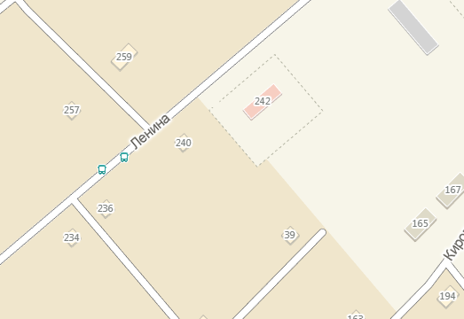

Условные обозначения

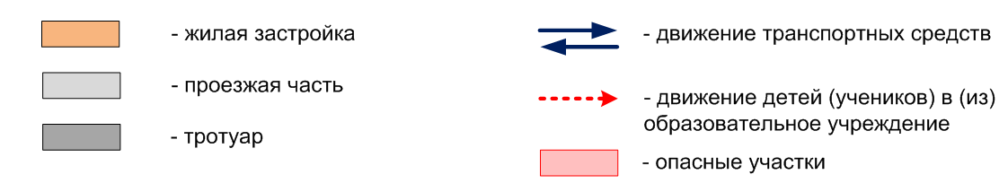
3. Пути безопасного движения организованных групп детей.

Условные обозначения:

4. Пути движения транспортных средств к местам разгрузки/погрузки и рекомендуемые безопасные пути передвижения детей по территории образовательного учреждения.

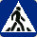

Условные обозначения:

5. Рекомендуемые безопасные направление движение детей при ремонтных работах на дороге.

Условные обозначения:

II. Перевозки детей специальным транспортным средством (автобусом) не осуществляется.

 Дорожно-эксплуатационные организации, осуществляющие содержание УДС и ТСОДД, несут ответственность в соответствии с законодательством Российской Федерации (Федеральный закон «О безопасности дорожного движения» от 10 декабря 1995 г. № 196-ФЗ, Кодекс Российской Федерации об административных правонарушениях, Гражданский кодекс Российской Федерации).

